PRACTICA A3.2 BDDD GESTION_PLAZAS
2º Desenvolvemento de aplicacións multiplataforma

Rubén Agra Casal
06/11/2024

1. Crear una base de datos llamada gestion_plazas
Para empezar, deberemos iniciar sesión en mariadb con el comando:
mariadb -u root -p toor
Una vez dentro podremos hacer SHOW DATABASES para ver que bases de datos están creadas.
Para poder crear una, escribiremos CREATE DATABASE gestion_plazas IF NOT EXISTS.
Si volvemos a mostrar las bases de datos podremos ver que ya ha sido creada.
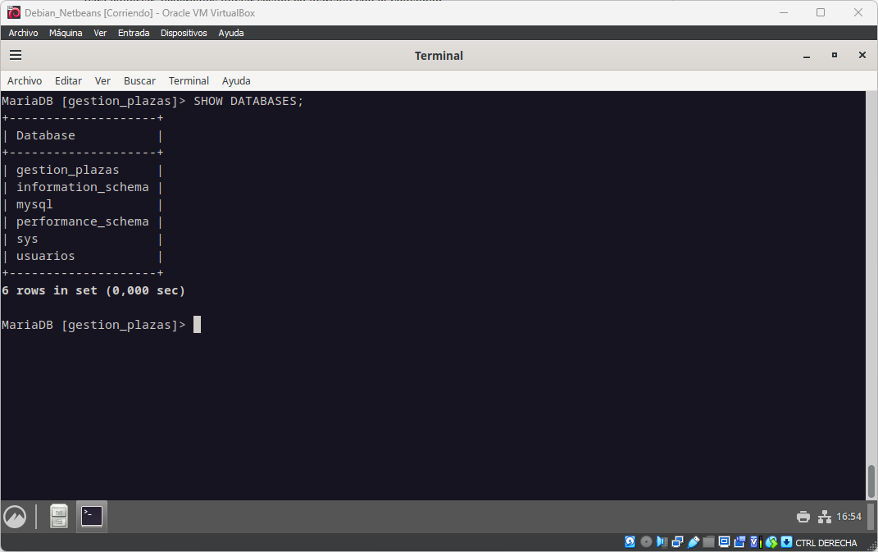Figura 1: Base de datos creada
A continuación haremos USE gestion_plazas; para poder operar con ella.

2. Creación de tablas
Para la creación de las tablas deberemos utilizar el comando CREATE. En este caso, deberemos crear las tablas parkings, garajes, userCategorias, usuarios, historialAlquileres y metodosPago.
Para su creación utilizaremos el mismo proceso en todas, el comando será el siguiente:
CREATE TABLE (nombreTabla) (columnas y especificaciones);
Ejemplo tabla parkings →
CREATE TABLE parkings(id INTEGER UNSIGNED NOT NULL PRIMARY KEY, nombre VARCHAR(60) NOT NULL, direccion VARCHAR(150) NOT NULL, ciudad VARCHAR(60) NOT NULL, provincia VARCHAR(60) NOT NULL, latitud FLOAT NOT NULL, distanciaCentroCiudad VARCHAR(6) NOT NULL);
Una vez hayamos creado todas, podremos escribir SHOW TABLES para ver todas las tablas creadas.
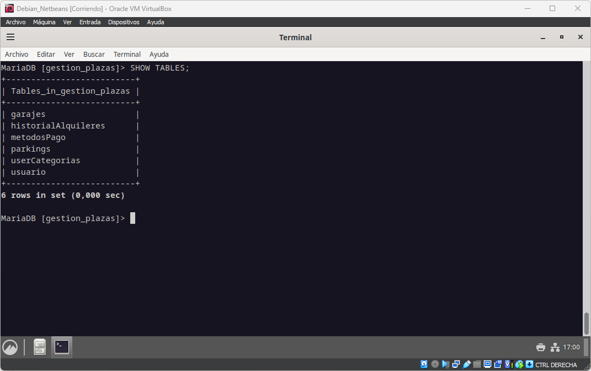Figura 2: SHOW TABLES

Deberemos también hacer clave foránea a aquellas columnas que referencien a otras. Para ello deberemos utilizar el comando ALTER TABLE nombreTabla ADD FOREIGN KEY (nombreColumna) REFERENCES nombreTabla(nombreColumnaReferenciada);
Ejemplo →
ALTER TABLE parkings ADD FOREIGN KEY metodoPagoDefault_id REFERENCES metodosPago(id);

Una vez hayamos hecho esto con todas las claves foráneas, podremos hacer un DESCRIBE nombreTabla para ver si esta todo hecho correctamente.
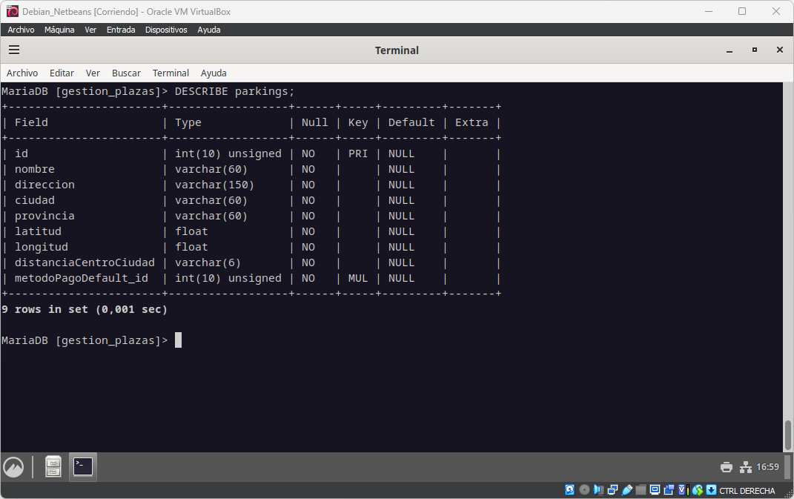Figura 3: DESCRIBE nombreTabla

3. Inserción de datos de ejemplo en las tablas
El siguiente paso será insertar los datos en las tablas, para ello utilizaremos el comando INSERT.

